

**Épreuve E4 conception et maintenance de solutions informatiques**

|  |
| --- |
| **BTS Services informatiques aux organisations Session 2020-2021** |
| **E4 – Conception et maintenance de solutions informatiques**  **Coefficient 4** |
| **DESCRIPTION D’UNE SITUATION PROFESSIONNELLE** |
| **Épreuve ponctuelle Contrôle en cours de formation** |
| **PARCOURS SISR PARCOURS SLAM** |
| **NOM et prénom du candidat :** MOOG Tristan **N° candidat :** |
| **Contexte de la situation professionnelle**  La société Dendo Jitensha nous as contacté dans le but de développer une plateforme de e-commerce, une interface de management de forme SaaS (Software as a Service) qui fonctionne sous Google Chrome et Firefox.  Le projet vise à proposer une solution complète a la société Dendo Jitensha à se développer dans le e-commerce. Notre problématique pourrait être : comment développer un écosystème de service pour amener la société Dendo Jitensha à se digitaliser, et à s’ouvrir plus vers le numérique. |
| **Intitulé de la situation professionnelle**  Dans le cadre du projet je vous présenterez la réalisation d’une barre de navigation pour le site de Dendo Jitensha via Bootstrap 4. |
| **Période de réalisation : 2éme semestre 2021 Lieu : Modalité :** ~~Individuelle~~ En équipe |
| **Conditions de réalisation (ressources fournies, résultats attendus)**  Nous nous baserons sur une charte graphique que nous avons nous même créer ainsi que grâce à un cahier des charges. |
| **Productions associées**  Documentation technique et réalisation finale |
| **Modalités d’accès aux productions**  « Liens vers le portefolio » |
| **Présenter au verso une description détaillée de la situation professionnelle retenue et des productions réalisées en mettant en évidence la démarche suivie, les méthodes et les techniques utilisées.** |

Description de la situation

La création d’un barre de navigation permettra d’agencé le site et de simplifier l’affichage principalement pour les utilisateurs

Contexte

Enseignes phare du groupe DENDO JITENSHA, la filiale éponyme DENDO JITENSHA lance un projet de transformation de son organisation. Dans ce contexte de mutation, de nouveaux besoins apparaissent pour DENDO JITENSHA, notamment la création d’un site de vente complémentaire et esthétique. En effet, l’enseigne souhaite un site digne de se nom dans le but d’optimiser sa performance et développer ses partenariats. Afin d’assurer l’atteinte de ces objectifs, DENDO JITENSHA souhaite aujourd’hui se doter d’outils adéquats. La mise en place d’une plateforme de commercialisation digitale est un prérequis nécessaire pour atteindre ces objectifs. Ce qui passe d’office par une approche front end et la création d’une barre de navigation facile d’utilisation par les utilisateurs.

Expression des besoins

Mettre en place une barre de navigation fournie qui permet d'afficher des liens dans un menu de navigation facile à utiliser pour l'utilisateur, et qui s'adapte à la taille de l'appareil qui l'affiche. Cette barre ne fonctionnera notamment grâce à Bootstrap. Car il fournis tout les outils pour permettre la création d’une barre de navigation.

Solution et planification

Pour le projet demandé il faut mettre en place barre de navigation pour cela dans la partie front end il faudra mettre un lien pour relier le fichier a Bootstrap pour simplifier le style de la barre, ainsi que rajouter du html pour déclarer les différentes catégories. J’ai choisi cette solution car Bootstrap possède une large bibliothèque pour désigner pour toute les tailles d’écrans.

Etape

La première des choses à faire et de link vers Bootstrap pour simplifier la mise en forme de la barre de navigation ainsi nous gagnerons un temps considérable pour l’avancement du site. Également un éventuel lien sur un fichier css peux s’avérer utile pour d’éventuel modification.

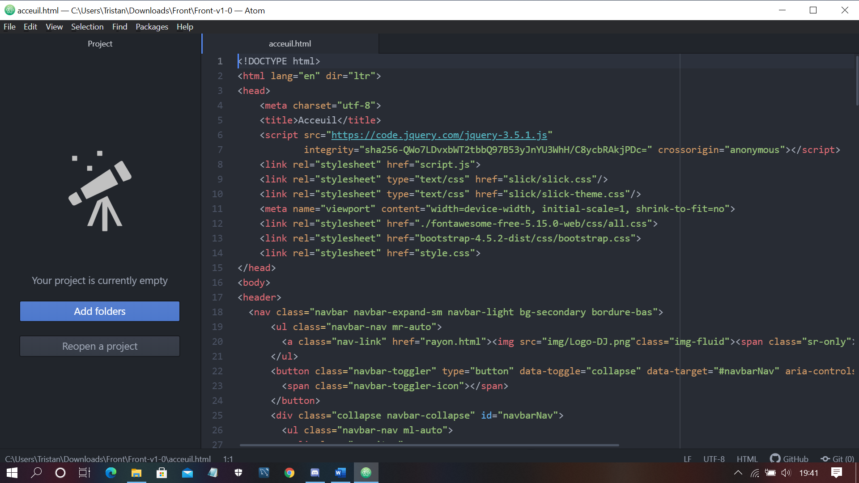

La prochaine étape et de déclarer le header avec la balise du même nom puis avec la doc Bootstrap déclarer la balise « .navbar ». De plus qu’avec Bootstrap 4, la barre de navigation peut s’étendre ou se plier en fonction de la taille de l’écran.

On peut rajouter à la balise « navbar-expand-sm » ce qui correspond au fait que la barre de navigation change pour pas que les rubriques s’effondre et deviens illisible plus « sm » pour préciser que ce changement s’effectue lorsque la résolution de l’écran est inférieure à 576px.

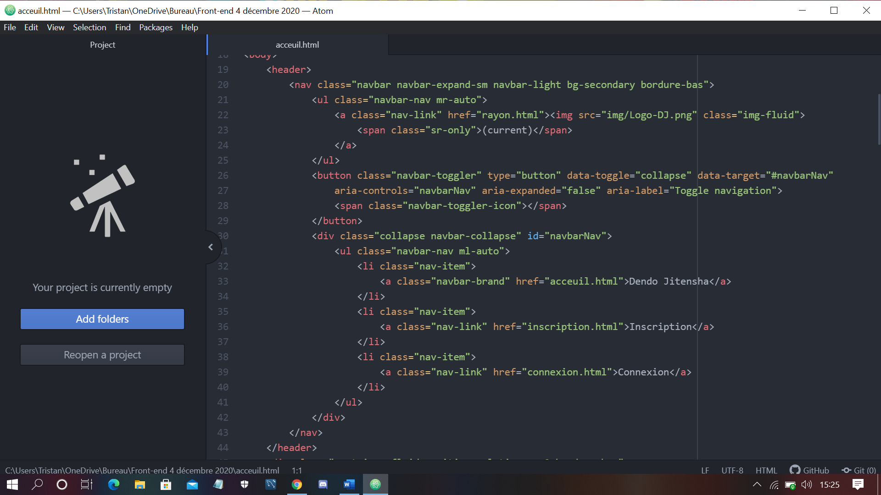

La partie suivante consiste à déclarer le bouton qui apparait quand la résolution de l’écran est inférieure à 576px et qui contient les différentes rubriques présente dans la barre de navigation on le déclare on déclare la classe « navbar-toggler » et enfin déclarer les rubriques comme accueil, connexion, inscription etc…  que l’on déclare <li class="nav-item">. Une fois les différentes rubriques déclarer on peut fermer les différentes balises ainsi que le header.



Enfin la dernière parties consiste à déclarer les différente rubrique que l’on souhaite implanter à la barre de navigation pour cela rien de plus simple il suffit de déclarer avec la class « navbar-brand » et « nav-item » et d’indiquer comment on souhaite appeler la classe comme ci-dessous puis de refermer la balise header pour avoir une barre de navigation.

